a batalha contra o mosquito
UEL desenvolve bioinseticida que elimina larvas do Aedes aegypti
Professores e estudantes da Universidade Estadual de Londrina alcançam mais um marco na ciência: eles desenvolveram um bioinseticida para controle do mosquito Aedes aegypti em duas formulações: comprimido e pó.
O projeto tem abrangência estadual e na UEL conta com a colaboração dos professores Gislayne Trindade Vilas Bôas e Laurival Antonio Vilas Bôas, ambos do Departamento de Biologia Geral.
Como o bioinsenticida pode ser usado?
O bioinseticida pode ser usado em reservatórios de água com difícil acesso, que impede a eliminação de larvas do mosquito Aedes. O produto age por até oito semanas, e elimina as larvas do mosquito. É um produto biológico, seletivo, porque mata somente a larva do Aedes e não afeta os peixes e outros insetos, como libélulas, por exemplo. Além do mosquito da dengue, o bioinseticida elimina o culex (pernilongo comum).

Questão 1
Após ler a reportagem acima, responda: Por que essa invenção é um marco na ciência?
________________________________________________________________________________________________________________________________________________________________________________________________________________________________________________________________________________
Questão 2
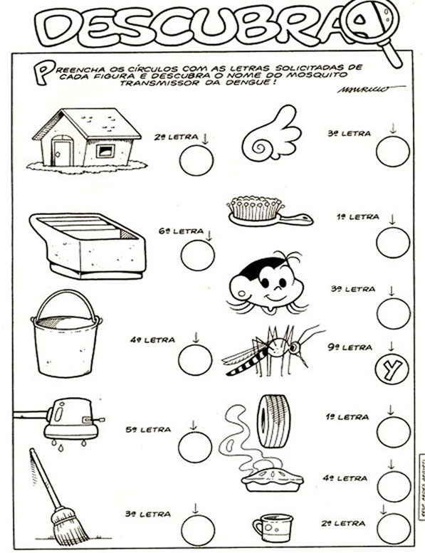

Paraná registra aumento de casos de dengue
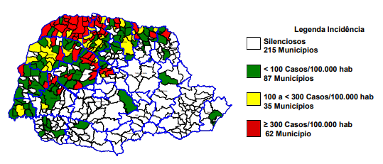

Uma pesquisa realizada em uma cidade apresentou o número de casos de dengue que foram confirmados no período de 2010 a 2013.
O gráfico apresenta o número de casos por ano.
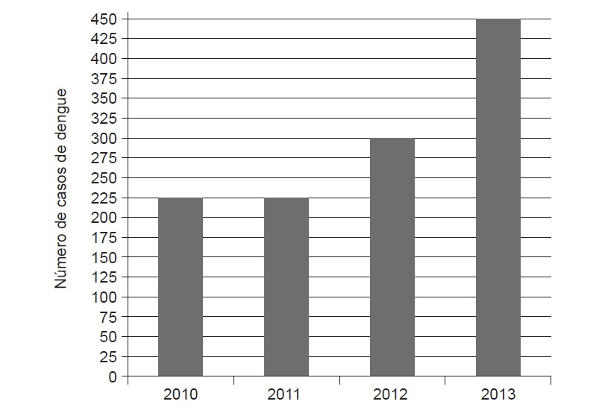
Questão 3
Observe o gráfico acima e responda:
a) Em que ano o número de casos de dengue foi maior? _______________________
b) Em que ano(s) o número de casos de dengue foi menor? ____________________
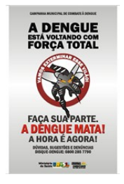
Questão 4
Os moradores da rua de Martha estão realizando uma campanha contra a dengue. Das 125 casas da rua, 15 já foram vistoriadas. Faltam ser vistoriadas:
(A) 110 casas.
(B) 111 casas.
(C) 130 casas.
(D) 140 casas.
Mostre como pensou:

Sentença matemática | Cálculo
Resposta: ________________________________________________________
_________________________________________________________________

RECORTE E COLE.
